**Шило Павел (Szyło Paweł)**

28 марта 1791 г – крещение сына Гавриила (НИАБ 136-13-894, лист 12об, №11/1791-р (ориг)).

29 мая 1793 г – вероятно, свидетель венчания Данилы Курнеша с деревни Лустичи и Маруты Шило с деревни Шилы (НИАБ 136-13-894, лист 71об, №3/1793-б (ориг)).

12 сентября 1798 г – крещение сына Марка (НИАБ 136-13-894, лист 36об, №41/1798-р (ориг)), (РГИА 823-2-18, лист 266,№42/1798-р (коп)).

27 октября 1801 г – крещение сына Томаша (НИАБ 937-4-32, лист 4об, №22/1801-р).

**НИАБ 136-13-894:** Лист 12об. **Метрическая запись №11/1791-р (ориг).**

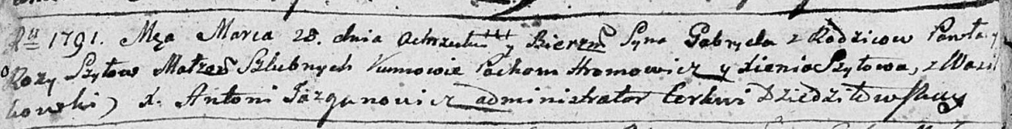

Дедиловичская Покровская церковь. 28 марта 1791 года. Метрическая запись о крещении.

Szyło Gabriel – сын родителей с деревни Васильковка.

Szyło Paweł – отец.

Szyłowa Roza – мать.

Hromowicz Pochom - кум.

Szyłowa Xienia - кума.

Jazgunowicz Antoni – ксёндз.

**НИАБ 136-13-894:** Лист 71об. **Метрическая запись №3/1793-б (ориг).**

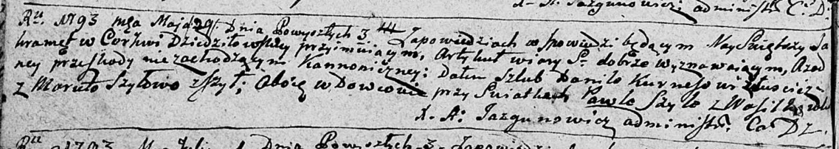

Дедиловичская Покровская церковь. 29 мая 1793 года. Метрическая запись о венчании.

Kurnesz Daniło – жених, вдовец, с деревни Лустичи.

Szyłowa Maruta – невеста, вдова, с деревни Шилы.

Szyło Paweł – свидетель, с деревни Васильковка.

Jazgunowicz Antoni – ксёндз.

**НИАБ 136-13-894:** Лист 36об. **Метрическая запись №41/1798-р (ориг).**

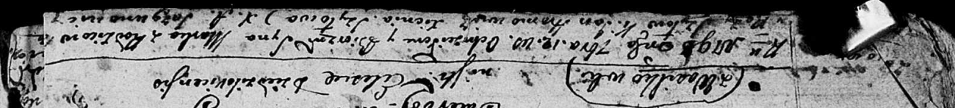

Дедиловичская Покровская церковь. 12 сентября 1798 года. Метрическая запись о крещении.

Szyło Marko – сын родителей с деревни Васильковка.

Szyło – отец.

Szyłowa Róża – мать.

Hromowicz Jan - кум.

Szyłowa Xienia - кума.

Jazgunowicz Antoni – ксёндз.

**РГИА 823-2-18:** Лист 266. **Метрическая запись №42/1798-р (коп).**

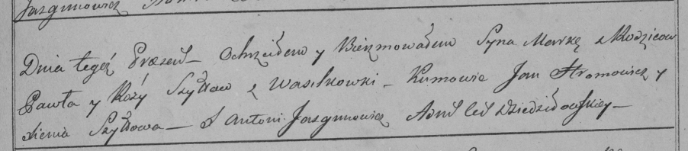

Дедиловичская Покровская церковь. 12 сентября 1798 года. Метрическая запись о крещении.

Szyło Marko – сын родителей с деревни Васильковка.

Szyło Paweł – отец.

Szyłowa Róza – мать.

Hromowicz Jan – кум.

Szyłowa Xienia – кума.

Jazgunowicz Antoni – ксёндз.

**НИАБ 937-4-32:** Лист 4об. **Метрическая запись №22/1801-р.**



Дедиловичский костел Наисвятейшего Сердца Иисуса. 27 октября 1801 года. Метрическая запись о крещении.

Szyło Thomasz – сын родителей с деревни Васильковка.

Szyło Paul – отец.

Szyłowa Rosa – мать.

Hramowicz Joann – крестный отец, с деревни Васильковка.

Szyłanka Anna – крестная мать, с деревни Васильковка.

Linhart Hyacinthus – ксёндз.